Von zu Hause aus die Welt verbessern (Ergänzungen zum herkömmlichen Spenden):
(Keine bezahlte Werbepartnerschaft mit einer der Firmen oder Organisationen)

Gerade in der heutigen Zeit, wo wir nicht auf der Straße demonstrieren können oder uns persönlich mit Entscheidungsträger:innen treffen, ist hier eine kleine Möglichkeit für euch, die Welt von zu Hause, mit wenig Aufwand ein bisschen besser zu machen und so aktiv zu werden.

- Alternative Suchmaschinen

Wir alle kennen wohl Google, aber es geht auch mit mehr Datenschutz, nachhaltig und sozial.
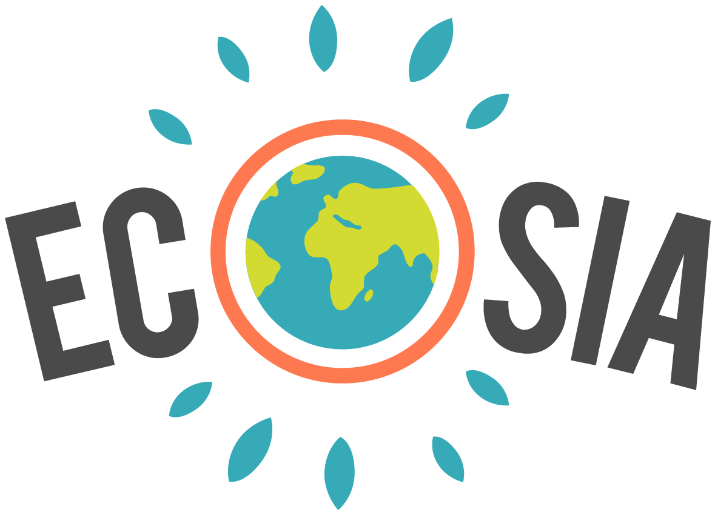
Copyright: Ecosia.org

Ecosia heißt die Suchmachine, die Bäume pflanzt, 1 Baum pro 45 Suchanfragen. Dies wird möglich, da Ecosia einen Teil der Werbeeinnahmen für diesen Zweck nutzt.
Seit 2009 ist die deutsche Suchmaschine online und es wurden zusammen mit den
Nutzer:innen schon über 116 Millionen Bäume in unterschiedlichen Regionen der
Erde gepflanzt. Außerdem setzt das Unternehmen hohe Datenschutzrichtlinien an,
und bietet eine hohe Transparenz um so ein doppelt gutes Gefühl bei der Suche zu
haben.

www.Ecosia.org

Copyright: Gexsi.com
Gexsi heißt die Suchmaschine, welche Ihre Einnahmen dazu verwendet Projekte,
welche die 17 UN Nachhaltigeiktsziele (die Global development goals) verfolgen.
Darunter Nahrungsverteilung, Energieprojekte für bezahlbaren Strom und auch
Aufforstungsprojekte.
Das Unternehmen kommt ebenfalls aus Deutschland und setzt auch auf hohe
Datenschutzrichtlinien und Transparenz.

www.Gexsi.com

Übrigens, beide Unternehmen sind B-Corp zertifiziert (Ecosia war das erste deutsche
Deutsche Unternehmen mit dieser Zertifizierung), was bedeutet, dass das jeweilige
Unternehmen einen sehr hohen ökologischen- und sozialen Standard hat.

Da wir nicht auf die Straße gehen können um zu Demonstrieren, habe ich hier ein paar Möglichkeiten, wie man sich politisch Gehör verschaffen kann.

- Petitionen unterschreiben

Change.org:
Copyright: Change.org
Change.org ist die weltweit größte Kampagnenplattform und hat in Deutschland 7 Millionen aktive Nutzer:innen.
Deine Petitionen werden vom Change.org e.V. mit ihrer Expertise unterstützt.

Copyright: Global Citizen

Global Citizen

Global Citizen ist eine weltweite Kampagnenorganisation, welche es sich zum Ziel gesetzt hat extreme Armut bis 2030 zu beenden.
Um dieses Ziel zu unterstützen, kannst du Petitionen unterschreiben, E-Mails und Tweets senden, sowie Anrufe tätigen. Dies geht ganz bequem über die Global CItizen-App, welche du aus den Stores kostenlos downloaden kannst.

Außerdem organisiert das Global Citizen-Team das Global Citizen Festival, welches an unterschiedlichen Orten der Welt stattfindet und wo Musikstars wie Shakira oder One Republic neben Politiker- und Aktivist:innen auftreten um sich für eine bessere Welt einzusetzen.

Mit jeder Aktion, die du durchführst erhältst du Punkte, die du in tolle Belohnungen wie z.B. Tickets für das Global Citizen Festival oder andere Konzerte sowie in wechselnde Aktionen wie 6 Monate Spotify-Premium einlösen kannst.

P.S. ich habe gerade die 6 Monate Spotify-Premium gewonnen.

Website: www.globalcitizen.org

Campact

Campact ist eine Bürger:innenbewegung, welche über 2 Millionen Aktive zählt. Campact sendet Apelle, die von uns unterschrieben werden an Politiker:innen und debattiert mit Ihnen über eine ökologischere, sozialer und demokratischere Gesellschaft.

Du dich auf der Internetseite registrieren und bekommst die Petitionen zu gesendet, so das du sie ganz einfach online unterschreiben kannst.

Website: www.campact.de

We ACT!

We ACT!, ist die Petitionsplattform von Campact, wo jeder seine eigene Petition starten kann, auch du. Außerdem kannst du dort die Petitionen Anderer unterschreiben und somit unterstützen.

Website: www.weact.campact.de

WeMove Europe

WeMove Europe ist ebenfalls eine Petitionsplattform, die sich mit mehr als 900.000 Europäer:innen für eine bessere europäische Union einsetzt.
Du kannst dort verschiedene Petitionen unterschreiben und so die Anliegen nach vorne bringen.

Website: www.wemove.eu

Abgeordnetenwatch.de

Falls du schon immer malt mit eine/r Politiker:in direkt in Kontakt treten wolltest,
stelle doch deine Fragen einfach über die Plattform abgeordnetenwatch.de und zeige so dein Interesse und dein Meinung. Durch ein Moderationsteam wird sichergestellt, das dort keine Beleidigungen oder ähnliches verschickt werden.

Auch auf dieser Plattfrom kannst du Petitionen unterschreiben und so
politischen Wandel anstoßen und unterstützen.

Website: www.abgeordnetenwatch.de

- Einsparen:

Es klingt vielleicht etwas doof, aber etwas einzusparen kann ganz enorm zu einer besseren Welt beitragen. Denn weniger Verbrauch von Ressourcen wie Wasser, Strom und Papier verhindert den Ausstoß von CO2, den Verbrauch von Fläche und spart außerdem noch Geld, was einem selber direkt zu gute kommt.

Ein Anstoß zu mehr Einsparung bei Ressourcen kam mir, als mir mein Wasserversorger Hamburg Wasser geschrieben hat, ob ich meine Zählerstände auch online übermitteln könnte. Es würden nämlich jedes Jahr so viele Zettel für die Zählerstandsübermittlung verbraucht, dass die Zettel gestapelt die Höhe des hamburger Fernsehturms erreichen würden. Das finde ich ganz schön viel.
Wenn man das auf andere Bereiche anwendet, könnten wir zusammen eine Menge Sparen.
Tipp: Kassenbons eigen sich hervorragend als Notizzettel, spart Papier und Geld

Laut dem Film Tomorrow aus Frankreich, könnte man, wenn man alle Standby-Geräte in Frankreich immer ausschalten und nicht in diesem Modus belassen würde, 2
Atomkraftwerke abschalten.

- Denn Balkon oder das Fensterbrett bepflanzen:

Das Insektensterben ist im vollen Gange, und es bedeutet nicht nur, dass es weniger
Mücken gibt, sondern auch weniger Bienen und viele andere Arten mehr.
Durch den Mangel an Insekten, gibt es weniger Nahrung für Vögel und es werden
weniger Pflanzen bestäubt, was zu Ernteausfällen führen kann.

Zu einem intakten Ökosystem gehören auch die kleinsten, also stellt doch ein kleines
Insektenhotel auf euren Balkon und ein paar Blumenkästen, welche gut als Nahrung
Bienen und Co.

Außerdem sieht es noch schön aus

- Nachhaltiges Girokonto

Jeder von uns hat eins, und jeder benutzt es mehrmals die Woche, sein Girokonto. Dort gibt es auch nachhaltige Alternativen zu den üblichen Hausbanken. Der Unterschied liegt darin, dass nachhaltige Banken ihr Geld nur verantwortungsvoll anlegen und Kohle- sowie Waffenindustrie nicht unterstützt werden.

Hier 4 nachhaltige Banken:

Triodos Bank (Direkt Bank ohne Filialen):

Copyright: Triodos Bank

Nachhaltigkeitsbank und das schon seit 1980, investiert in nachhaltiges Wirtschaften, lokale Firmen und bietet ein Girokonto sowie Geschäftskonten und nachhaltige Sparmöglichkeiten.

www.triodos.de

GLS Bank:
Copyright: GLS Bank

Seit 1974 setzt die GLS Bank auf die Investitionen in sozial-ökologische Projekte.
Das Angebot umfasst Giro- und Geschäftskonten, nachhaltige Geldanlagen, Vorsorgeprodukte und Baufinanzierung.

Website: www.gls.de

Ethik Bank:
Copyright: Ethikbank
Die Ethik Bank gibt es seit 2002 und investiert ausschließlich in Projekte mit hohen sozialen- ökologischen Standards. Sie bietet ebenfalls Giro- und Geschäftskonten sowie Geschäftskredite und nachhaltige Geldanlagen an.

Website: www.ethikbank.de

Tomorrow Bank: (Direktbank, optimiert fürs Smartphone, keine Filialen).

Seit 2018 gibt es die Tomorrow Bank als weitere nachhaltige Bank. Sie bietet ein kostenloses Girokonto sowie ein Girokonto, welches durch die Gebühren von 15€ im Monat den durchschnittlichen CO2-Fußabdruck eines Deutschen kompensiert. Natürlich bietet es auch mehr Features als das kostenlose Konto.

Website: www.tomorrow.one

- Shopping

Gerade in der heutigen Zeit bestellen viele von uns mehr und mehr im Internet (ist ja auch gerade nicht anders möglich), dabei kann man selber mit seinem Konsum so viel mehr bewirken als man denkt.

Checkt doch mal über eine Suche bei Ecosia oder Gexsi nachhaltige alternativen zu den gesuchten Produkten aus.

Als Empfehlung kann ich euch die Onlineshops www.goodbuy.eu und www.avocadostore.de ans Herz legen. Hier findet ihr bestimmt eine nachhaltige und soziale Alternative zu vielen gesuchten Produkten.

Aber was bringt das eigentlich überhaupt?

Bäume pflanzen:

Vielleicht können es auch einige nicht mehr hören, „wir müssen Bäume gegen den Klimawandel pflanzen, um das CO2 aus der Atmosphäre zu binden“. Aber Bäume haben noch viel mehr nutzen als das Binden von CO2.
Die Pflege der Wälder bedeutet Arbeitsplätze in der Region, das Anpflanzen von Bäumen welche Früchte tragen zu einer besseren Versorgung mit Nahrungsmitteln teil und auch der verantwortungsvolle Handel mit Holz (es werden nur einzeln Bäume gefällt, welche dann nachgepflanzt werden), sichert Arbeitsplätze und bringt ein gutes Einkommen.
guten Lebensraum.

Unterstützung sozialer Projekte:

Jeder Euro der gespendet oder in gemeinnützige Projekte investiert wird hat eine direkte Auswirkung auf die Menschen die damit zu tun haben.
Die Deutschen spendeten im Jahr 2019 ca. 5,1 Milliarden Euro an soziale Projekte, dabei den Großteil an Projekte aus dem Bereich der humanitären Hilfe.
Hinzu kommen nochmal ca. 12,4 Milliarden Euro an Unternehmensspenden.
Damit konnten Schulen gebaut, Ernten ausgesät, Unternehmen finanziert und Menschenleben gerettet werden.

Petitionen unterschreiben:

Was bringt es aber überhaupt sich einer Petition anzuschließen?
Du zeigst so seine Meinung, und das ist nichts anderes, als das was die Lobbyist:innen auch
machen, Sie beeinflussen die Politiker:innen.
Marktforschungsinstitute befragen regelmäßig potenzielle Kund:innen zu neuen Produkten und Dienstleistungen, um dann zu entscheiden, wie z.B. ein Produkt heißen oder aussehen soll.
Wenn die Politiker:innen nicht wissen, dass es dich und deine Meinung gibt, dann können Sie auch nicht unbedingt danach handeln.

Z.B. wurde die Steuer auf Periodenprodukte auf 7% gesenkt, nachdem über 81.000 Unterzeichner:innen sich auf der Plattform open Petition dafür ausgesprochen haben.
Außerdem wurden Abschiebungen von Geflüchteten verhindert, 2 Siemenswerke erhalten und viele viele weitere positive Bewegungen erfolgreich.

Bepflanzungen:

Ja es bringt etwas den Balkon zu bepflanzen, den Bienen und Insekten finden so Nahrung und tragen zu einem intakteren Ökosystem bei.

Nachhaltige Banken:

Nachhaltige Banken investieren ihr Geld ausschließlich in verantwortungsvolle Firmen und fördern somit deren Wachstum und stellen Sie auf solide Beine.
Geld kann soviel bewegen, im negativen wie bei der Finanzkrise aber auch positiv durch Investments in nachhaltige Unternehmen.

All diese Sachen können großen Einfluss haben und du setzt ein Zeichen für eine nachhaltigere- und sozialere Zukunft.

Stell dir vor die Welt wird besser, und das wegen dir.

Nils Kumar

Quellenangaben:
www.Ecosia.org www.gls.de
www.Gexsi.com www.ethikbank.de
www.globalcitizen.org www.tomorrow.one
www.campact.de www.goodbuy.eu
www.weact.campact.de www.avocadostore.de
www.wemove.eu www.triodos.de
www.abgeordnetenwatch.de https://de.statista.com/infografik/8596/spendenvolumen-und-spendenzwecke-in-deutschland/

